Հունիսի ֆլեշմոբի խնդիրների լուծումներ
Երրորդ մակարդակ
- Գտի՛ր նկարում պատկերված քառանկյունների քանակը:
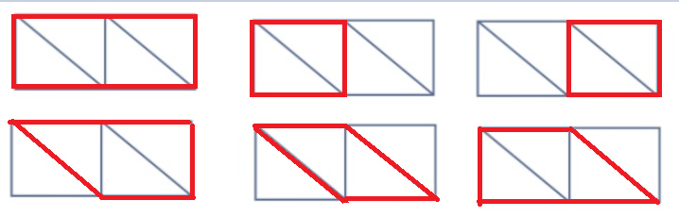
Անի Միրզոյան
Նկարում տեսնում ենք 6 քառանկյուն,որոնք են՝ABCF, FCDE,ABDE,FBCE,ABCE,FBDE
Արշակ Մարտիրոսյան
Պատասխան՝ 6:
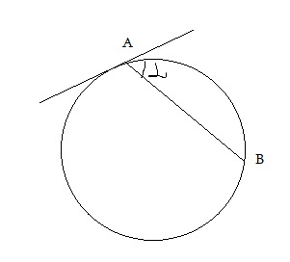
- Շրջանագծում տարված լարի ծայրակետերից մեկով անցնում է շրջանագծին շոշափող ուղիղ: Գտեք շոշափողի և լարի կազմած փոքր անկյունը, եթե լարը բաժանում է շրջանագիծը 5:7 հարաբերությամբ մասերի:

ᴗ ᴗ ᴗ
AB_{փոքր} / AB_{մեծ} = 5 : 7 < $α$ = AB / 2

ᴗ ᴗ ᴗ
Քանի որ AB_{փոքր} / AB_{մեծ} = 360⁰ => 5x + 7x = 360⁰ => x = 30⁰ => AB_{փոքր} = 5 x 30⁰ = 150⁰=>

$α$ = 150 : 2 = 75⁰
Լյովա Սարգսյան

Լուծման 1-ին տարբերակ
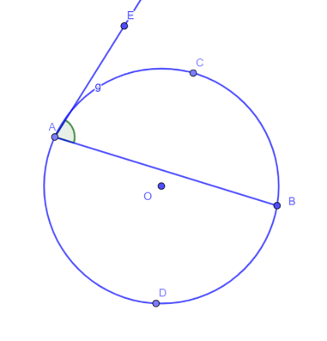
Սկզբում հաշվենք ACB և BDA աղեղների աստիճանային չափերը՝ օգտվելով խնդրի պայմաններից՝
$◡ACB=5x; ◡BDA=7x$, ինչպես նաև շրջանագծի հատկությունից՝
$$◡ACB+◡BDA={360}^{o} :$$
Այդպիսով, $◡ACB={150}^{o} և ◡BDA={210}^{o}$:
AE շոշափողի և AB լարի կազմած անկյունը հավասար է այն աղեղի կեսին, որի վրա հենված է՝
$∠EAB=\frac{◡ACB}{2}=\frac{{150}^{o}}{2}={75}^{o}:$
Լուծման 2-րդ տարբերակ
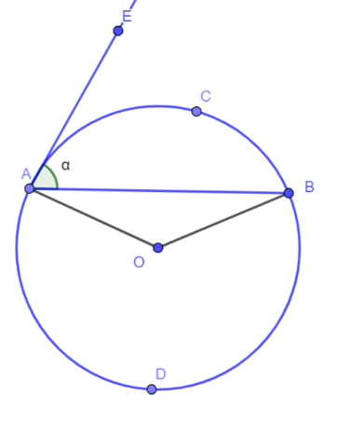
Նախորդ տարբերակում արդեն հաշվել ենք ACB աղեղի երկարությունը՝ $◡ACB={150}^{o}$:

Դիտարկենք AOB եռանկյունը:
АОB եռանկյունը հավասարասրուն է՝ OA=OB=r , այդպիսով՝ $∠OAB=∠OBA={90}^{o}-α ;$ընդ որում հիշենք, որ շոշափողին տարված շառավիղը ուղղահայաց է այդ շոշափողին և $∠OAE={90}^{o}$ : Որոշենք նաև եռանկյան երրորդ անկյունը:
Որպես կենտրոնային անկյուն՝ $∠AOB=◡ACB={150}^{o}$ (կենտրոնային անկյունը հավասար է այն աղեղի աստիճանային չափին, որի վրա հենված է):
Եռանկյան ներքին անկյունների գումարը ${180}^{o}$ է՝
$$∠AOB+∠OAB+∠OBA={180}^{o}:$$
Տեղադրենք ստացած արժեքները՝
$${150}^{o}+{90}^{o}-α+{90}^{o}-α={180}^{o},$$
որտեղից $α={75}^{o}:$
Այդպիսով, $∠EAB=α={75}^{o}$:
Լուսինե Ներսեսյան
Պատասխան՝ ${75}^{o}$:

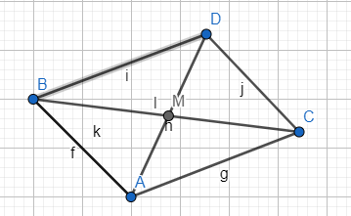
- Գտեք ABC եռանկյան մակերեսը, եթե AB=6, AC=8, իսկ A գագաթից տարված միջնագիծը հավասար է 5-ի:

BC կողմի միջնակետը նշանակենք M-ով:
|AB| = 6
|AC| = 8
|AM| = 5
Եռանկյունը կլրացնենք և կստանանք ABCD զուգահեռագիծը: AMC և BMD եռանկյունների հավասարությունից ստանում ենք S_{ABC} = S_{ABD}
ABD եռանկյունը ուղղանկյուն եռանկյուն է, քանի որ 10²=6²+8²
SABC = SABD= $\frac{8x6}{2}=24$
Սմբատ Պետրոսյան
M-ը ABC եռանկյան BC կողմի միջնակետն է։ ABC եռանկյան վրա կառուցենք իրեն հավասար եռանկյուն, որպեսզի պատկերը դառնա զուգահեռագիծ։
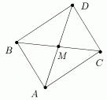
Քանի որ այս եռանկյուններն իրար հավասար են, հետևաբար զուգահեռագիծը ուղղանկյուն է, AB = DC = 6, AC = BD = 8, այժմ հաշվենք այս ուղղանկյան մակերեսը՝ S=6*8=48սմ², իսկ եթե այս ուղղանկյան մակերեսը բաժանենք 2-ի կստանանք ABC եռանկյան մակերեսը՝ S _{ABC} = 48 ։ 2 = 24 սմ²։
Զարինե Փանյան
Պատասխան՝ 24։
- A և B քաղաքներից միաժամանակ իրար ընդառաջ դուրս եկան մարդատար և բեռնատար մեքենաներ: Նրանք հանդիպեցին B քաղաքից 385կմ հեռավորության վրա: Երբ մեքենաները հասան իրենց նշանակետին, անմիջապես ետ շրջվեցին և նորից հանդիպեցին A քաղաքից 327կմ հեռավորության վրա: Գտեք A և B քաղաքների հեռավորությունը:

A և B քաղաքների հեռավորությունը նշանակենք x-ով։
Քանի որ նրանք առաջին անգամ հանդիպեցին B քաղաքից 385կմ հեռավորության վրա, ապա այդ ժամանակահատվածում 1-ին մեքենան կանցնի (x-385) կմ ճանապարհ, իսկ 2-րդ մեքենան կանցնի 385 կմ ճանապարհ։ Այստեղից հետևում է, որ 1-ին և 2-րդ մեքենաների արագությունների հարաբերությունը կլինի՝ $\frac{x-385}{385}$։
Քանի որ, երբ մեքենաները հասան իրենց նշանակետին, անմիջապես ետ շրջվեցին և նորից հանդիպեցին A քաղաքից 327կմ հեռավորության վրա, ապա այդ ժամանակահատվածում 1-ին մեքենան կանցնի (385+x-327=x+58) կմ ճանապարհ, իսկ 2-րդ մեքենան կանցնի (x-385+ 327=x-58) կմ ճանապարհ։ Այստեղից հետևում է, որ 1-ին և 2-րդ մեքենաների արագությունների հարաբերությունը կլինի՝ $\frac{x+58}{x-58}$:
Հետևաբար՝
$\frac{x-385}{385}=\frac{x+58}{x-58}$
x$≠58$

(x-385)(x-58)=385(x+58)
$$x^{2}-828x=0$$
x(x-828)=0
x=0 (չի բավարարում)
x-828=0
x=828
Գրետա Բակունց

Առաջին հանդիպման պահին երկու մեքենաները միասին անցած կլինեն A և B քաղաքների միջև եղած հեռավորությունը։ Այդ ժամանակահատվածում B քաղաքաից դուրս եկած բեռնատար մեքենան անցած կլինի 385կմ։
Շարժումը սկսելուց մինչև երկրորդ հանդիպման պահիը երկու մեքենաները անցած կլինեն A և B քաղաքների միջև եղած հեռավորության եռապատիկը։ Այդ ժամանակահատվածում B քաղաքաից դուրս եկած բեռնատար մեքենան անցած կլինի 3*385=1155կմ, ինչը հավասար է A և B քաղաքների միջև եղած հեռավորության և 327կմ-ի գումարին։ Հետևաբար՝ քաղաքների միջև հեռավորությունը կլինի 1155-327=828 կմ։
Մինչև առաջին ահնդիպումը A-ից դուրս եկածը անցել է 443կմ, B-ից դուրս եկածը 385կմ: Առաջին հանդիպումից մինչև երկրորդ հանդիպումը A-ից դուրս եկածը կանցնի 385+828-327=886կմ,
B-ից դուրս եկածը կանցնի 828-385+327=770կմ: Միասին անցած կլինեն 886+770=1656կմ՝ քաղաքների միջև եղած հեռավորության կրկնակին:
Գևորգ Հակոբյան
Պատասխան՝ 828կմ։
- Նարեն ճիշտ գումարել է տախտակի ձախ կողմում գրված երկու երկնիշ թվերը և ստացել 137։ Ի՞նչ պատասխան կստանանա, եթե գումարի տախտակի աջ կողմում գրված երկու քառանիշ թվերը:
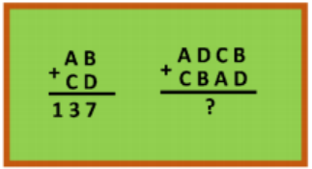

Խնդրի լուծումը կարող ենք ներկայացնել թվային ռեբուսի տեսքով։
 | A | B |  |  | A | D | C | B
 | C | D |  |  | C | B | A | D
1 | 3 | 7 |  | 1 | 3 | 8 | 3 | 7

Խնդրի պայմանը գրենք 10A+B+10C+D=137 տեսքով։ Պետք է հաշվել 1000A+100D+10C+B+1000C+100B+10A+D=1010(A+C)+101(B+D)=101(10(A+C)+(B+D)=101*137=13837
Գևորգ Հակոբյան
Պատասխան՝ 13837։
- Շեղանկյան մակերեսը 7 է, իսկ անկյունագծերի գումարը՝ 8։ Գտեք շեղանկյան կողմը:

Շեղանկյան կողմը նշանակենք a-ով, իսկ BF=FD=b, CF=FA=c, Մակերեսը կարելի է հաշվել շեղանկյան այս կերպ՝ S=bc/2+bc/2+bc/2+bc/2=2bc, ունենք ,որ 2b+2c=8,այսինքն b+c=4,շեղանկյան կողմի հետ կապված կունենանք այս առնչությունը՝
a² = b²+c² = (b+c)²2bc =16-7=9
a=3
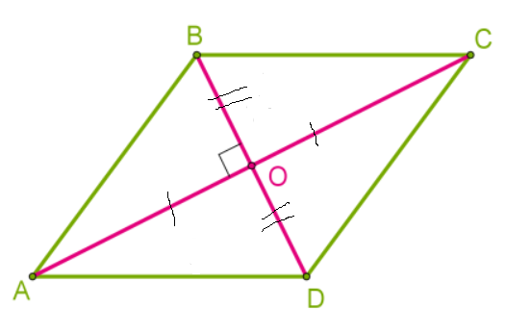
Արշակ Մարտիրոսյան

1-ին եղանակ՝

Քանի որ ABCD շեղանկյան անկյունագծերի գումարը 8 է, իսկ շեղանկյան անկյունագծերը հատման կետում կիսվում են(AO=OC, BO=OD), ուստի
AC+BD=2AO+2OB=8, իսկ այստեղից հետևում է, որ AO+OB=4։
AO+OB=4 հավասարման 2 մասը բարձրացնենք քառակուսի՝
$${(AO+OB)}^{2}=4^{2}$$
$${AO}^{2}+{OB}^{2}+2AO·OB=16$$
Քանի որ շեղանկյան անկյունագծերը փոխուղղահայաց են, ուստի AOB ուղղանկյուն եռանկյունուց ըստ Պյութագորասի թեսորեմի՝
${AO}^{2}+{OB}^{2}$= ${AB}^{2},$ իսկ $2AO·OB$ արտադրյալը շեղանկյան մակերեսն է, որը 7 է, ուստի այստեղից հետևում է, որ
${AB}^{2}+$7=16
${AB}^{2}=$16-7
$${AB}^{2}=9$$
AB=3 (-3-ը չի բավարարում)։

(Այն սովորողները, ովքեր դեռ շեղանկյան մակերեսի բանաձև չեն սովորել, մակերեսը կարող են հաշվել ստորև բերված եղանակով՝
քանի որ շեղանկյան կողմերը հավասար են՝ AB=BC=CD=DA, իսկ անկյունագծերը հատման կետում կիսվում են`AO=OC, BO=OD, և փոխուղղահայաց են, ուստի շեղանկյունը անկյունագծերով բաժանվում է 4 հավասար ուղղանկյուն եռանկյունների: Այսպիսով՝ AOB, BOC, COD, DOA ուղղանկյուն եռանկյունները հավասար են։
Քանի որ AOB ուղղանկյուն եռանկյան մակերեսը $\frac{1}{2}AO·OB$ է, ուստի շեղանկյան մակերեսը գտնելու համար կարող ենք քառապատկել՝
4 $·\frac{1}{2}AO·OB$=$2AO·OB)$:

2-րդ եղանակ՝
Քանի որ ABCD շեղանկյան մակերեսը $\frac{1}{2}·AC·BD$, որը 7 է, իսկ մյուս կողմից շեղանկյան անկյունագծերի գումարը 8 է, ուստի նշանակենք x=AC, իսկ BD=8-x:
Կստանանք՝ $\frac{1}{2}·x\left(8-x\right)=7$
$$x^{2}-8x+14=0$$
D=64-56=8
X₁ =4+$\sqrt{2}$
X₂ =4-$\sqrt{2}$
Քանի որ շեղանկյան անկյունագծերը փոխուղղահայաց են և հատման կետում կիսվում են`AO=OC, BO=OD, ուստի AOB ուղղանկյուն եռանկյունուց ըստ Պյութագորասի թեսորեմի՝
${AO}^{2}+{OB}^{2}$= ${AB}^{2},$ x₁ =4+$\sqrt{2}$ , x₂ =4-$\sqrt{2}$ դեպքերից յուրաքանչյուրում կստանանք՝

${\left(\frac{4-\sqrt{2}}{2}\right)}^{2}$+${\left(\frac{4+\sqrt{2}}{2}\right)}^{2}={AB}^{2},$
16+2-8$\sqrt{2}$+16+2+8$\sqrt{2}={4AB}^{2}$
$$36={4AB}^{2}$$

$${AB}^{2}=9$$
AB=3 (-3-ը չի բավարարում)։
Գրետա Բակունց
Պատասպան՝ 3։
Անկյունագծերը նշանակենք a և b: Ներմուծված նշանակումների միջոցով գրենք խնդրի պայմանները և պահանջը: Տրված է a+b=8 և ab=14: Պետք է հաշվել $\sqrt{\frac{a^{2}+b^{2}}{4}}$:
a²+2ab+b²=64, a²+b²=36 շեղանկյան կողմը կլինի 3:
Գևորգ Հակոբյան
Պատասխան՝ 3։

- Երկու ամբողջ թվերի գումարը 1244 է։ Եթե առաջին թվին աջից կցագրենք 3 թվանշանը, իսկ երկրորդ թվից ջնջենք միավորների կարգում գրված 2 թվանշանը, կստանանք իրար հավասար երկու թվեր: Գտեք այդ թվերը:

Ստացվում է, որ կցագրելուց և ջնջելուց հետո երկու թիվն էլ վերջանում են 3-ով, նաև որ երկրորդ թվի տասնավորների կարգում 3, իսկ միավորների կարգում 2:
Քանի որ այս ամենից հետո, երկու թվերը հավասարվում են, ուրեմն նրանց առաջին երկու կարգերում գրված թվանշանները նույնն են: Կցագրելուց և թվանշանը ջնջելուց հետո ստացվում են իրար հավասար եռանիշ թվեր, որոնց վերջին թվանշանները երեք են:
**3 և **3
Քանի որ առաջին թվին երեք կցագրելուց հետո ենք ստացել 3-ով վերջացող թիվ, ուրեմն առաջին թիվը երկիշ է, իսկ երկրորդ թվին միավորների կարգում գրված 2 թվանշանը ջնջելուց հետո ենք ստացել 3-ով վերջացող եռանիշ թիվ, ուրեմն այն քառանիշ թիվ է:
** և **32
Այժմ հեշտությամբ կարող ենք որոշել թվերը:
Առաջին թիվը կվորոշենք 44-32= 12, իսկ երկրորդ թիվը իմանալու համար 12-ին աջից կկցագրենք 3 և 2, կստանանք՝ 1232
Սմբատ Պետրոսյան
Քանի որ առաջին թվին պետք է կցագրենք 3, իսկ երկրորդ թվից ջնջենք մեկ թվանշան, ապա առաջին թիվը քառանիշ է, իսկ երկրորդը երկնիշ։
1232 և 12
Շողիկ Զեյնալյան

Երկրորդ գումարելին վերջանում է 2 թվանշանով, հետևաբար նաև առաջին գումարելին է վերջանում 2 թվնաշանով: Առաջին գումարելուն աջից կցագենք 3 թվանշանը, իսկ երկրորդի վերջից ջնջենք 2 թվանշանը կստանանք հավասար թվեր: Հետևաբար երկրորդ գումարելու տասնավորը 3 թվանշան է և առաջին գումարելու տասնավորը կլինի 1: Առաջին գումարելու թվանշանները մեկով ավելացնում ենք, իսկ երկորդինը մեկով պակասեցնում են և ստանում ենք հավասար թվեր: Առաջին գումարելին երկնիշ թիվ է և այդ թիվը 12-ն է, երկրորդ գումարելին քառանիշ թիվ է և աթիվը 1232-ն է:
Եթե գումարենք, կստանանք՝ 12+1232=1244: 12-ին աջից կցագրենք 3, կստանանք 123, 1232-ի վերջին 2 թվանշանը ջնջենք, կատանանք 123: Խնդրի պայմանները բավարարված են:
Գևորգ Հակոբյան
Պատասխան՝ 12, 1232։

- 4 հոգանոց ընտանիքի անդամների տարիքների գումարը 68 է, իսկ 4 տարի առաջ 53 էր։ Քանի՞ տարեկան է ընտանիքի ամենափոքր անդամը։

Քանի որ տարքների գումարը 68 է => նշանակենք և կստանանք x + y + z + k = 68 =>
4 տարի առաջ կլինի x – 4 + y – 4 + z – 4 + k – 4 = 53 =>
Եթե ամենափոքրը լիներ 4-ից մեծ ապա գումարը 4 տարի առաջ պետք է լիներ 52, սակայն քանի որ 53- է հետևաբար փոքրը դեռ ծնված չի եղել այդ ժամանակ : Այսպիսով ամենափոքրը 3 տարեկան է , քանի որ 52-ի և 53-ի տարբերությունը 1 է => 4 – 1 = 3
Լյովա Սարգսյան
Գտնենք ընտանիքի անդամների տարիքների գումարների տարբերությունը՝ 68 – 53 = 15։ Սա նշանակում է, որ եթե չորս տարի առաջ և հիմա չորս հոգու տարիքիների գումարի տարբերությունը չի եղել 4*4 = 16, այլ եղել է 15, ստացվում է, որ չորս տարի առաջ այդ ընտանիքի անդամներից մի հոգին դեռ ծնված չի եղել։ Այստեղից գտանք, որ ամենափոքր անդամը հիմա 3 տարեկան է։
Զարինե Փանյան
Պատասխան՝ 3։
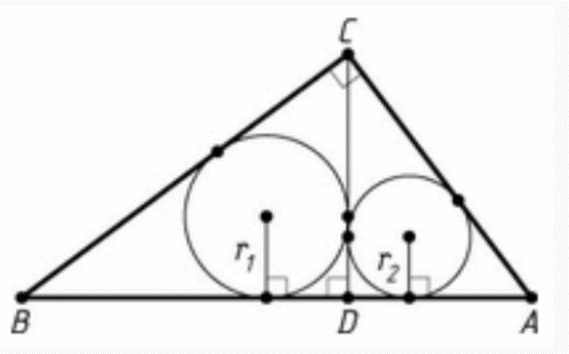
- ABC ուղղանկյուն եռանկյան ուղիղ անկյան գագաթից տարված է CD բարձրություն: ACD և BCD եռանկյուններում ներգծված շրջանագծերի շառավիղները համապատասխանաբար 3 և 4 են: Գտե՛ք ABC եռանկյանը ներգծված շրջանագծի շառավիղը:

$$r_{1}=4, r_{2}=3$$
ABC եռանկյանը ներգծված շրջանագծի շառավիղը նշանակենք ՝ $r=?$
ACD, CBD և ABC եռանկյունների նմանությունից հետևում է, որ
$$r_{1} ։ r_{2} ։ r = AC : BC : AB$$
Համաչափության գործակիցը՝ $\frac{4}{3}$
$$\frac{CD}{AD} = \frac{4}{3}, CD=4x, AD = 3x, AC=5x$$
$$BD = \frac{{CD}^{2}}{AD} = \frac{16x^{2}}{3x}=\frac{16x}{3}$$
$$AB=\frac{16x}{3}+3x=\frac{25x}{3}$$
$$\frac{AB}{AC}=\frac{r}{3}$$
$$\frac{25x}{3} : 5x =\frac{r}{3}$$
$$r=5$$
Անի Միրզոյան
Պատասխան՝ 5։
- Սեղանի մեծ հիմքը 24 է: Գտե՛ք փոքր հիմքը, եթե անկյունագծերի միջնակետերի միջև հեռավորությունը 4 է:

Դիցուք տրված է ABCD սեղանը, որտեղ AD=24; AE=EC; BF=FD և EF=4:
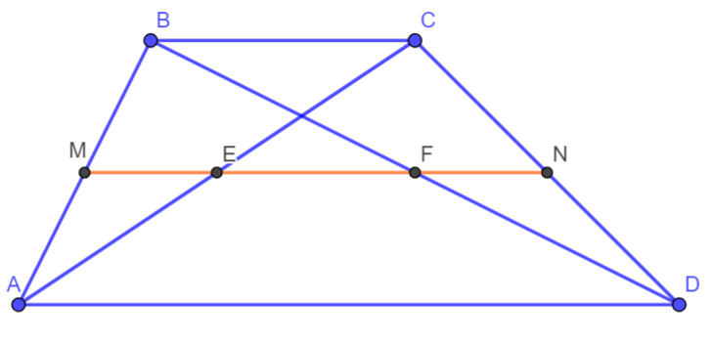
Կառուցենք ուղիղ, որն անցնում է EF հատվածով և հատում է AB և CD կողմերը համապատասխանաբար M և N կետերում: Ցույց տանք, որ EF || BC և EF|| AD, օգտվելով Թալեսի թեորեմից:
Քանի որ
- AD||BC (սեղանի մեծ և փոքր հիմքերը զուգահեռ են);
- AE=EC; BF=FD $⇒\frac{AE}{EC}=\frac{BF}{FD}=1$:
ապա ըստ Թալեսի թեորեմի կարող ենք պնդել, որ EF || BC || AD:
Եթե EF || BC || AD, ապա նրանով անցնող ուղիղը, հատվածը ևս զուգահետ են AD և BC հիմքերին՝ MN || BC || AD; МF || BC || AD; EN || BC || AD:
Օգտվելով Թալեսի թեորեմից, ցույց կտանք նաև AM=MB և CN=ND հատվածների հավասարություննները:

Դիտարկենք ABD եռանկյունը:
Դիցուք, արդեն գիտենք՝
- AM=MB;
- BF=FD;
- MF||AD:
Վերը նշված երեք պայմաններից պարզ է դառնում, որ MF –ը ABD եռանկյան միջին գիծն է և $MF=\frac{AD}{2}$ :
Շարունակենք հետազոտել խնդիրը և այս անգամ դիտարկենք ABC եռանկյունը:
Քանի որ AM=MB; AE=EC; ME||BC, ապա ME-ն ABC եռանկյան միջին գիծն է և
$$ME=\frac{BC}{2} :$$
Այպիսով, կարող ենք կազմել հետևյալ հավասարությունը, որի օգնությամբ էլ կորոշենք BC հատվածի երկարությունը.
$$ME=MF-EF \\ \frac{BC}{2}=\frac{AD}{2}-EF \\ BC=AD-2EF=16$$
Լուսինե Ներսեսյան
Պատասխան՝ 16։

